课 程 设 计

课程设计名称： | Java课程设计
专 业 班 级 ： | 物联网2403
学 生 姓 名 ： | 周成林 逯雨喆
学 号 ： | 241040700321 241040700308
指 导 教 师 ： | 曹丹 夏娟
课程设计时间 ： | 2026.6.8—2026.6.20

目录
摘要
一、绪论
二、小组分工明细
三、需求分析
四、系统设计
五、数据库设计
六、系统实现
七、程序流程图
八、核心关键代码
九、系统测试
十、系统运行与部署说明
十一、系统截图
十二、总结与展望
参考文献
附录：主要接口清单
课程设计任务书信息
项目 | 内容
课程名称 | Java程序设计课程设计
设计题目 | 高校成绩管理系统
项目类型 | Web全栈管理系统演示版
成员姓名 | 周成林、逯雨喆
班级 | 物联网2403
成员学号 | 周成林：241040700321；逯雨喆：241040700308
小组成员 | 周成林（241040700321）、逯雨喆（241040700308）
指导教师 | 曹丹、夏娟
答辩时间地点 | 2026年6月26日 14:00，莲4号楼4118教室
小组主要工作 | 小组共同完成系统需求分析、方案设计、数据库设计、后端开发、前端联调、系统测试和报告整理；周成林主要负责系统设计、后端核心逻辑、数据库与成绩规则模块；逯雨喆主要负责资料整理、页面核对、截图与测试记录辅助。

摘要
高校成绩管理系统是面向高校日常教学管理场景的 Java Web 课程设计项目。系统围绕管理员、教师、学生三类角色，完成用户管理、学生管理、教师管理、班级管理、课程管理、课程成绩规则管理、成绩录入查询和基础统计分析等功能。项目采用 Spring Boot 构建后端服务，使用 Spring Security 与 JWT 实现登录认证，使用原生 MyBatis Mapper 接口与 XML SQL 访问 MySQL 8 数据库；前端使用 Vue 3、Vite、Element Plus、Pinia 和 Axios 构建后台管理风格页面。
本系统的重点业务是课程级成绩计算规则。不同课程可以单独配置平时成绩权重、期末成绩权重以及绩点换算区间。录入成绩时，教师或管理员只输入平时成绩和期末成绩，后端根据课程权重自动计算总评成绩，再根据该课程的绩点规则计算绩点，避免使用一套全局成绩规则处理所有课程。该设计既满足课程设计演示需要，也体现了 Java 后端分层、面向对象封装、接口设计、数据库建模和权限控制等综合能力。
关键词：Java程序设计；Spring Boot；Vue 3；MyBatis；MySQL；JWT；课程级成绩规则
一、绪论
1.1 项目背景
在高校教学管理中，成绩数据不仅用于课程考核，还会影响奖学金评定、学业预警、毕业审核和教学质量分析。传统手工登记或表格维护方式容易出现数据分散、重复录入、统计效率低和权限边界不清晰等问题。开发一个可运行的高校成绩管理系统，可以把成绩录入、成绩查询、规则配置和统计分析集中到统一平台中，提高数据维护的规范性。
1.2 方案论证
方案 | 说明 | 取舍理由
控制台程序 | 实现简单，适合基础 Java 语法练习 | 难以体现真实 Web 系统、角色权限和前后端交互，不适合作为本项目最终形态
桌面端程序 | 可使用 Swing/JavaFX 实现图形界面 | 部署和展示不如 Web 方便，扩展性弱于前后端分离系统
Web 全栈系统 | 后端提供 REST API，前端提供浏览器管理界面 | 符合课程设计要求，可完整展示数据库、接口、权限、页面和测试流程，最终采用该方案

1.3 技术路线
层次 | 技术 | 作用
前端 | Vue 3、Vite、Element Plus | 构建后台管理系统风格页面，提供表格、表单、弹窗和菜单导航
状态与接口 | Pinia、Axios | 保存登录状态，统一携带 JWT Token 调用后端接口
后端 | Spring Boot、Spring Security、JWT | 提供 REST API、登录认证、接口鉴权和统一异常处理
持久层 | 原生 MyBatis Mapper 接口 + XML SQL | 显式编写 SQL，便于课程设计说明数据库访问过程
数据库 | MySQL 8 | 保存用户、班级、学生、教师、课程、成绩规则和成绩数据

二、小组分工明细
本项目由周成林、逯雨喆两名成员共同完成。分工时根据每位成员对 Java Web 项目的熟悉程度进行安排：周成林主要负责系统设计和核心开发工作，逯雨喆主要负责需求资料整理、界面功能核对、测试记录和报告辅助整理工作。
成员 | 主要负责内容 | 具体产出
周成林  241040700321 | 负责系统整体方案设计、后端 Spring Boot 分层结构、MyBatis XML 数据访问、MySQL 数据库表结构、JWT 登录权限、课程成绩权重与绩点规则、成绩录入自动计算、前端主要页面联调、系统测试和报告主体编写。 | 后端核心代码、数据库 schema 与 seed 数据、课程规则与成绩模块、管理员/教师/学生角色权限、前端接口联调、测试结果和课程设计报告主体。
逯雨喆  241040700308 | 负责协助整理项目需求和功能说明，参与演示账号与基础数据核对，检查登录、菜单、成绩查询等页面显示效果，整理部分测试记录、系统截图和答辩演示材料。 | 需求与功能模块说明材料、页面检查记录、截图整理、测试用例结果记录、答辩展示辅助材料。

三、需求分析
3.1 用户角色需求
角色 | 核心需求 | 权限边界
管理员 | 维护用户、学生、教师、班级、课程、成绩规则、成绩数据，并查看统计信息 | 可以管理所有数据
教师 | 查看本人课程，配置本人课程成绩规则，录入和修改本人课程成绩，查看课程统计 | 不能管理其他教师课程、成绩和规则
学生 | 查看个人信息、本人课程成绩和成绩汇总 | 不能录入成绩，不能查看其他学生成绩

3.2 功能需求
- 登录认证：用户输入用户名和密码，后端校验成功后返回 JWT Token。
- 角色菜单：前端根据 ADMIN、TEACHER、STUDENT 三类角色显示不同菜单。
- 基础资料管理：管理员维护用户、学生、教师、班级和课程。
- 课程成绩规则管理：按课程维护平时成绩权重、期末成绩权重和绩点换算区间。
- 成绩录入：管理员或教师录入平时成绩和期末成绩，后端自动计算总评成绩和绩点。
- 成绩查询：管理员查看全部成绩，教师查看本人课程成绩，学生只查看本人记录。
- 统计分析：提供系统概览、课程成绩统计和学生个人成绩汇总。
3.3 关键业务规则
规则 | 实现要求
课程权重独立 | courses 表保存 usual_weight 和 final_weight，不使用全局权重
权重校验 | usual_weight + final_weight 必须等于 100，且权重范围在 0-100 之间
总评计算 | total_score = usual_score * usual_weight / 100 + final_score * final_weight / 100
绩点计算 | 根据 course_grade_rules 表中对应 course_id 的分数区间匹配 grade_point
规则完整性 | 同一课程的绩点区间必须覆盖 0-100，不能重叠，不能存在缺口
权限控制 | 教师只能管理本人课程的成绩和规则，学生只能查看本人数据

四、系统设计
4.1 系统总体架构
系统采用前后端分离的单体 Web 架构。浏览器运行 Vue 前端页面，Axios 请求统一发送到 /api 路径；Spring Boot 后端接收请求后进入 Controller 层，再调用 Service 层完成权限判断和业务计算，最后通过 MyBatis Mapper 与 XML SQL 访问 MySQL 数据库。
层次 | 主要组件 | 职责
表现层 | Vue 页面、Element Plus 组件 | 展示登录页、侧边菜单、表格、表单、弹窗和统计结果
接口层 | Spring Boot Controller | 接收 HTTP 请求，返回统一 ApiResponse
业务层 | Service | 处理成绩计算、规则校验、角色权限和统计逻辑
持久层 | Mapper 接口 + XML SQL | 执行增删改查和统计查询
数据层 | MySQL 8 | 保存系统业务数据

4.2 后端包结构
包名 | 代表类 | 职责
controller | AuthController、GradeController、GradeRuleController | 定义 REST API 入口
service | GradeService、GradeRuleService、CourseService | 封装核心业务逻辑和权限判断
mapper | UserMapper、GradeMapper、CourseGradeRuleMapper | 定义数据库访问接口
entity | User、Student、Teacher、Course、Grade | 承载数据库表对应的数据对象
dto | LoginRequest、GradeSaveRequest、CourseGradeRuleConfig | 封装前后端传输数据
security | JwtTokenProvider、JwtAuthenticationFilter、SecurityUtils | 处理 JWT、当前用户和角色判断
common | ApiResponse、BusinessException、GlobalExceptionHandler | 统一响应结构和异常处理

4.3 主要类结构设计
类名 | 主要属性/方法 | 说明
User | username、password、realName、role、status | 系统登录账号和角色信息
Student | userId、classId、studentNo、name | 学生档案，与用户和班级关联
Teacher | userId、teacherNo、name、title | 教师档案，与用户关联
Course | courseCode、courseName、credit、teacherId、usualWeight、finalWeight | 课程信息及成绩权重配置
CourseGradeRule | courseId、minScore、maxScore、gradePoint、label | 课程级绩点换算规则
Grade | studentId、courseId、usualScore、finalScore、totalScore、gradePoint | 学生课程成绩记录
GradeRuleService | validateRules、calculateTotalScore、calculateGradePoint | 完成规则校验、总评计算和绩点计算
GradeService | visibleGrades、save、delete | 根据角色过滤成绩，保存和删除成绩记录

五、数据库设计
5.1 数据表概览
表名 | 用途 | 关键字段
users | 登录账号和角色 | id、username、password、real_name、role、status
classes | 班级信息 | id、class_name、grade_year、major
students | 学生档案 | id、user_id、class_id、student_no、name
teachers | 教师档案 | id、user_id、teacher_no、name、title
courses | 课程信息与权重配置 | id、course_code、course_name、teacher_id、usual_weight、final_weight
course_grade_rules | 课程绩点换算规则 | id、course_id、min_score、max_score、grade_point、label
grades | 成绩记录 | id、student_id、course_id、usual_score、final_score、total_score、grade_point

5.2 核心表设计说明
courses 表中的 usual_weight 和 final_weight 用于保存课程自己的平时成绩与期末成绩占比。course_grade_rules 表通过 course_id 与 courses 表关联，实现不同课程使用不同绩点区间。grades 表保存用户输入的 usual_score、final_score，以及后端计算得到的 total_score 和 grade_point。student_id 与 course_id 建立唯一约束，避免同一学生同一课程重复录入。
5.3 种子数据设计
系统提供 admin/admin123、teacher01/123456、student01/123456 等演示账号。种子数据包含高等数学、Java程序设计、数据库原理等课程，其中高等数学使用 30% 平时成绩 + 70% 期末成绩，Java程序设计使用 40% 平时成绩 + 60% 期末成绩。两门课程还配置了不同绩点规则，用于演示同样的成绩在不同课程下可以得到不同绩点。
六、系统实现
6.1 登录与角色权限模块
用户通过 /api/auth/login 登录。后端校验用户名、密码和账号状态后生成 JWT；前端把 Token 保存到 localStorage，并在 Axios 请求拦截器中自动加入 Authorization 请求头。路由守卫根据登录状态和角色控制页面访问。
6.2 基础资料管理模块
管理员可以维护用户、学生、教师、班级和课程数据。基础资料页面以 Element Plus 表格和弹窗表单为主，支持列表查看、新增、编辑和删除。学生表与用户表、班级表关联，教师表与用户表关联，课程表与教师表关联。
6.3 课程成绩规则管理模块
管理员可以为所有课程配置成绩规则，教师只能为本人课程配置规则。规则配置包括平时成绩权重、期末成绩权重，以及多条绩点区间。保存时后端同时校验权重和区间完整性，防止无效规则进入成绩录入流程。
6.4 成绩录入与查询模块
成绩录入时页面只要求输入平时成绩、期末成绩和备注，不要求手动输入总评成绩。后端根据课程配置自动计算 total_score 和 grade_point。管理员可以查看全部成绩，教师只能查看本人课程成绩，学生只能查看本人课程成绩。
6.5 统计分析模块
统计模块包括系统概览、课程统计和学生个人汇总。课程统计包括平均分、最高分、最低分、及格率和分数段分布；学生汇总包括课程数、通过课程数、总学分、平均分和平均绩点。
七、程序流程图
7.1 登录与角色跳转流程
序号 | 流程节点
1 | 用户访问前端登录页，输入用户名和密码
↓
2 | 前端调用 POST /api/auth/login
↓
3 | 后端查询 users 表并校验密码、角色和状态
↓
4 | 校验成功后生成 JWT，并返回用户信息
↓
5 | 前端保存 Token 和用户角色
↓
6 | 路由守卫根据角色加载对应菜单
↓
7 | 用户进入管理员、教师或学生工作台

7.2 成绩录入与自动计算流程
序号 | 流程节点
1 | 管理员或教师选择学生和课程
↓
2 | 页面输入平时成绩 usual_score 与期末成绩 final_score
↓
3 | 前端提交成绩保存请求
↓
4 | 后端判断当前用户是否有该课程操作权限
↓
5 | 读取 courses 表中的 usual_weight 与 final_weight
↓
6 | 校验权重之和是否为 100，并计算 total_score
↓
7 | 读取 course_grade_rules 中该课程的绩点区间
↓
8 | 校验区间覆盖 0-100 且无重叠缺口
↓
9 | 根据 total_score 匹配 grade_point
↓
10 | 写入 grades 表并返回保存后的成绩记录

7.3 学生成绩查询流程
序号 | 流程节点
1 | 学生登录系统
↓
2 | 前端请求 /api/grades 或 /api/statistics/student-summary
↓
3 | 后端从 JWT 中取得当前用户 ID
↓
4 | 根据用户 ID 查询真实 student_id
↓
5 | 使用 student_id 过滤 grades 表
↓
6 | 返回本人课程成绩和汇总数据
↓
7 | 前端展示我的成绩和成绩汇总

八、核心关键代码
8.1 课程权重计算总评成绩
public BigDecimal calculateTotalScore(BigDecimal usualScore, BigDecimal finalScore,
BigDecimal usualWeight, BigDecimal finalWeight) {
validateScore(usualScore, "平时成绩");
validateScore(finalScore, "期末成绩");
validateWeights(usualWeight, finalWeight);
return usualScore.multiply(usualWeight)
.add(finalScore.multiply(finalWeight))
.divide(new BigDecimal("100"), 2, RoundingMode.HALF_UP);
}

8.2 课程绩点规则校验与匹配
public BigDecimal calculateGradePoint(List<CourseGradeRule> rules, BigDecimal score) {
validateRules(rules);
if (score == null || score.compareTo(BigDecimal.ZERO) < 0
|| score.compareTo(new BigDecimal("100")) > 0) {
throw new BusinessException("成绩必须在 0-100 分之间");
}
return rules.stream()
.filter(rule -> score.compareTo(rule.minScore) >= 0
&& score.compareTo(rule.maxScore) <= 0)
.findFirst()
.map(rule -> rule.gradePoint)
.orElseThrow(() -> new BusinessException("未找到匹配的课程绩点规则"));
}

8.3 成绩保存时自动计算 total_score 和 grade_point
public Grade save(GradeSaveRequest request) {
if (SecurityUtils.isStudent()) {
throw new BusinessException("学生不能录入或修改成绩");
}
courseService.assertTeacherOwnsCourse(request.courseId);
Course course = courseService.findRequiredCourse(request.courseId);
List<CourseGradeRule> rules = ruleMapper.findByCourseId(request.courseId);
BigDecimal totalScore = gradeRuleService.calculateTotalScore(
request.usualScore, request.finalScore,
course.usualWeight, course.finalWeight);
BigDecimal gradePoint = gradeRuleService.calculateGradePoint(rules, totalScore);
// 后续将 usual_score、final_score、total_score、grade_point 写入 grades 表
}

8.4 教师只能管理本人课程
public void assertTeacherOwnsCourse(Long courseId) {
if (!SecurityUtils.isTeacher()) {
return;
}
Course course = findRequiredCourse(courseId);
if (!course.teacherId.equals(currentTeacherId())) {
throw new BusinessException("教师只能管理本人负责课程");
}
}

8.5 前端 Axios 统一携带 JWT
request.interceptors.request.use((config) => {
const token = localStorage.getItem('token')
if (token) config.headers.Authorization = `Bearer ${token}`
return config
})

8.6 前端路由按角色限制访问
router.beforeEach((to) => {
const auth = useAuthStore()
if (to.path !== '/login' && !auth.isLoggedIn) return '/login'
const roles = to.meta?.roles
if (roles && !roles.includes(auth.role)) return '/dashboard'
if (to.path === '/login' && auth.isLoggedIn) return '/dashboard'
return true
})

8.7 三层架构代码讲解：Controller、Service、Mapper
从系统实现角度看，本项目采用清晰的分层结构说明核心代码。持久层没有使用 JPA Repository，而是按照课程要求使用原生 MyBatis。Controller 层负责接收浏览器请求，Service 层负责业务规则和权限判断，Mapper 接口与 XML SQL 共同承担 Repository/DAO 层的数据访问职责。
代码位置 | 核心代码 | 作用说明
Controller 层 | @RestController、@RequestMapping、@GetMapping、@PostMapping | 定义 REST 接口，接收前端 Axios 请求，把请求参数封装为 DTO，并调用 Service。
Service 层 | @Service、GradeService、GradeRuleService | 集中处理成绩保存、课程归属校验、课程权重计算、绩点区间匹配等核心业务。
Mapper/Repository 层 | GradeMapper 接口、GradeMapper.xml | 承担持久层的数据访问职责，通过手写 SQL 完成查询、插入、更新、删除和统计。
Entity/DTO 层 | Grade、Course、GradeSaveRequest、CourseGradeRuleConfig | Entity 对应数据库业务对象，DTO 用于接收前端请求或返回配置数据。

8.8 Controller 层：成绩接口接收与分发
Controller 是前后端交互入口。以 GradeController 为例，前端成绩管理页面访问 /api/grades，查询时调用 list 方法，新增成绩时调用 save 方法，修改时调用 update 方法，删除时调用 delete 方法。Controller 本身不直接计算成绩，也不直接写 SQL，而是把请求交给 GradeService 处理。这样可以保持接口层简洁，也便于把权限判断和成绩计算统一放在业务层。
@RestController
@RequestMapping("/api/grades")
public class GradeController {
private final GradeService gradeService;
public GradeController(GradeService gradeService) {
this.gradeService = gradeService;
}
@GetMapping
public ApiResponse<List<Grade>> list() {
return ApiResponse.ok(gradeService.visibleGrades());
}
@PostMapping
public ApiResponse<Grade> save(@Valid @RequestBody GradeSaveRequest request) {
return ApiResponse.ok(gradeService.save(request));
}
@PutMapping("/{id}")
public ApiResponse<Grade> update(@PathVariable Long id,
@Valid @RequestBody GradeSaveRequest request) {
request.id = id;
return ApiResponse.ok(gradeService.save(request));
}
@DeleteMapping("/{id}")
public ApiResponse<Void> delete(@PathVariable Long id) {
gradeService.delete(id);
return ApiResponse.ok(null);
}
}

上述代码中，@RestController 表示该类返回 JSON 数据；@RequestMapping("/api/grades") 统一定义成绩接口路径；@RequestBody 把前端提交的 JSON 转换为 GradeSaveRequest 对象；@PathVariable 用于读取 URL 中的成绩 ID。所有返回值都包装为 ApiResponse，保证前端收到统一的 code、message、data 响应结构。
8.9 Service 层：成绩业务规则集中处理
Service 层是本系统最重要的业务层。成绩保存时，系统不能信任前端直接传入 total_score 和 grade_point，而是必须在后端读取课程自己的 usual_weight、final_weight 和 course_grade_rules，再计算总评成绩与绩点。同时，教师只能操作本人课程，学生不能录入或修改成绩，这些限制也都放在 Service 层完成。
public Grade save(GradeSaveRequest request) {
if (SecurityUtils.isStudent()) {
throw new BusinessException("学生不能录入或修改成绩");
}
courseService.assertTeacherOwnsCourse(request.courseId);
Course course = courseService.findRequiredCourse(request.courseId);
List<CourseGradeRule> rules = ruleMapper.findByCourseId(request.courseId);
BigDecimal totalScore = gradeRuleService.calculateTotalScore(
request.usualScore,
request.finalScore,
course.usualWeight,
course.finalWeight
);
BigDecimal gradePoint = gradeRuleService.calculateGradePoint(rules, totalScore);
Grade grade = new Grade();
grade.studentId = request.studentId;
grade.courseId = request.courseId;
grade.usualScore = request.usualScore;
grade.finalScore = request.finalScore;
grade.totalScore = totalScore;
grade.gradePoint = gradePoint;
return saveOrUpdate(grade);
}

这段代码体现了成绩模块的核心流程：第一步判断当前用户是否为学生；第二步判断教师是否拥有该课程；第三步读取课程权重和绩点规则；第四步根据平时成绩、期末成绩、课程权重计算 total_score；第五步根据该课程自己的绩点区间计算 grade_point；最后再写入 grades 表。
public BigDecimal calculateTotalScore(BigDecimal usualScore, BigDecimal finalScore,
BigDecimal usualWeight, BigDecimal finalWeight) {
validateScore(usualScore, "平时成绩");
validateScore(finalScore, "期末成绩");
validateWeights(usualWeight, finalWeight);
return usualScore.multiply(usualWeight)
.add(finalScore.multiply(finalWeight))
.divide(new BigDecimal("100"), 2, RoundingMode.HALF_UP);
}
public void validateWeights(BigDecimal usualWeight, BigDecimal finalWeight) {
if (usualWeight.add(finalWeight).compareTo(new BigDecimal("100")) != 0) {
throw new BusinessException("平时成绩占比和期末成绩占比之和必须等于100");
}
}

权重校验和总评成绩计算单独放在 GradeRuleService 中，便于复用和单元测试。如果某门课程设置为 30% 平时成绩和 70% 期末成绩，就按 30/70 计算；另一门课程设置为 40/60，则按 40/60 计算。这正好体现了本系统“成绩计算规则按课程配置，而不是全局统一”的设计重点。
8.10 Mapper/Repository 层：MyBatis 数据访问实现
在常见三层结构中，持久层负责数据库访问。本项目采用 MyBatis，因此分成 Mapper 接口和 XML SQL 两部分。Mapper 接口声明 Java 方法，XML 文件编写实际 SQL。这样做的优点是 SQL 语句清楚可见，适合课程设计中展示数据库访问过程。
public interface GradeMapper {
List<Grade> findAll();
List<Grade> findByTeacherId(Long teacherId);
List<Grade> findByStudentId(Long studentId);
Grade findById(Long id);
int insert(Grade item);
int update(Grade item);
int delete(Long id);
CourseStats courseStats(Long courseId);
StudentSummary studentSummary(Long studentId);
}

GradeMapper 中的方法与成绩管理页面和统计页面一一对应。例如 findByTeacherId 用于教师查看本人课程成绩，findByStudentId 用于学生只查看本人课程成绩，courseStats 和 studentSummary 用于统计分析页面。
<select id="findByTeacherId" resultType="com.example.campusgrade.entity.Grade">
<include refid="gradeSelect"/>
WHERE c.teacher_id=#{teacherId}
ORDER BY g.id DESC
</select>
<select id="findByStudentId" resultType="com.example.campusgrade.entity.Grade">
<include refid="gradeSelect"/>
WHERE g.student_id=#{studentId}
ORDER BY c.course_name
</select>
<insert id="insert" useGeneratedKeys="true" keyProperty="id">
INSERT INTO grades(student_id, course_id, usual_score, final_score,
total_score, grade_point, remark)
VALUES(#{studentId}, #{courseId}, #{usualScore}, #{finalScore},
#{totalScore}, #{gradePoint}, #{remark})
</insert>

这部分 XML SQL 说明了持久层如何真正访问数据库。findByTeacherId 通过课程表中的 teacher_id 过滤，避免教师看到其他教师课程；findByStudentId 通过 student_id 过滤，保证学生只能查看本人记录；insert 语句写入 grades 表时，保存的不只是 usual_score 和 final_score，还包括 Service 层计算得到的 total_score 与 grade_point。
8.11 分层调用流程总结
代码位置 | 核心代码 | 作用说明
1. 前端页面 | Axios 调用 POST /api/grades | 页面只提交学生、课程、平时成绩、期末成绩和备注。
2. Controller | GradeController.save(request) | 接收 JSON 请求并转换为 GradeSaveRequest。
3. Service | GradeService.save(request) | 校验角色和课程归属，调用规则服务计算总评成绩和绩点。
4. 规则服务 | GradeRuleService.calculateTotalScore / calculateGradePoint | 校验权重之和为 100，按课程规则计算 total_score 和 grade_point。
5. Mapper | GradeMapper.insert/update | 调用 XML SQL，把最终成绩记录写入 MySQL。
6. 前端展示 | ApiResponse<Grade> | 返回保存后的成绩记录，表格刷新显示自动计算结果。

九、系统测试
9.1 测试环境
项目 | 内容
后端环境 | Java 17、Maven、Spring Boot
前端环境 | Node.js、Vite、Vue 3
数据库 | MySQL 8，数据库名 campus_grade_management
浏览器 | Edge 或 Chrome
测试账号 | admin/admin123，teacher01/123456，student01/123456

9.2 功能测试用例
编号 | 测试内容 | 预期结果 | 结果
T01 | 管理员账号登录 | 登录成功，显示用户、学生、教师、班级、课程、规则、成绩、统计菜单 | 通过
T02 | 教师账号登录 | 只显示我的课程、成绩规则、成绩录入、课程统计等教师菜单 | 通过
T03 | 学生账号登录 | 只显示个人信息、我的成绩、成绩汇总 | 通过
T04 | 保存权重 30/70 的课程规则 | 权重合法，保存成功 | 通过
T05 | 保存权重 40/50 的课程规则 | 后端拒绝，提示权重之和必须为 100 | 通过
T06 | 保存重叠绩点区间 | 后端拒绝，提示规则区间不能重叠 | 通过
T07 | 保存存在缺口的绩点区间 | 后端拒绝，提示必须覆盖 0-100 | 通过
T08 | 录入高等数学 usual=85、final=85 | 总评 85.00，绩点 3.7 | 通过
T09 | 录入 Java程序设计 usual=85、final=85 | 总评 85.00，绩点 3.3 | 通过
T10 | 学生尝试查看其他学生成绩 | 后端按当前 student_id 过滤，无法越权查看 | 通过
T11 | 教师尝试编辑非本人课程成绩 | 后端拒绝操作 | 通过
T12 | 前端构建 | npm run build 成功生成 dist | 通过

9.3 自动化测试说明
后端针对 GradeRuleService 编写了 JUnit 5 单元测试，覆盖有效规则、重叠规则、缺口规则、课程级绩点计算、课程权重计算以及权重之和不为 100 的异常场景。前端通过 npm run build 验证 Vue 页面、路由和组件可以正常编译。
十、系统运行与部署说明
- 安装 MySQL 8，执行 database/schema.sql 创建数据库和表结构。
- 执行 database/seed.sql 导入演示账号、基础资料、课程规则和成绩示例数据。
- 根据本机数据库账号修改 backend/src/main/resources/application.yml，或设置 DB_USERNAME、DB_PASSWORD 环境变量。
- 进入 backend 目录执行 mvn spring-boot:run 启动后端，默认地址为 http://localhost:8080。
- 进入 frontend 目录执行 npm install，再执行 npm run dev -- --host 127.0.0.1 启动前端。
- 浏览器访问 http://127.0.0.1:5173，使用演示账号登录并按角色进行功能验证。
十一、系统截图
图 11-1 登录页面
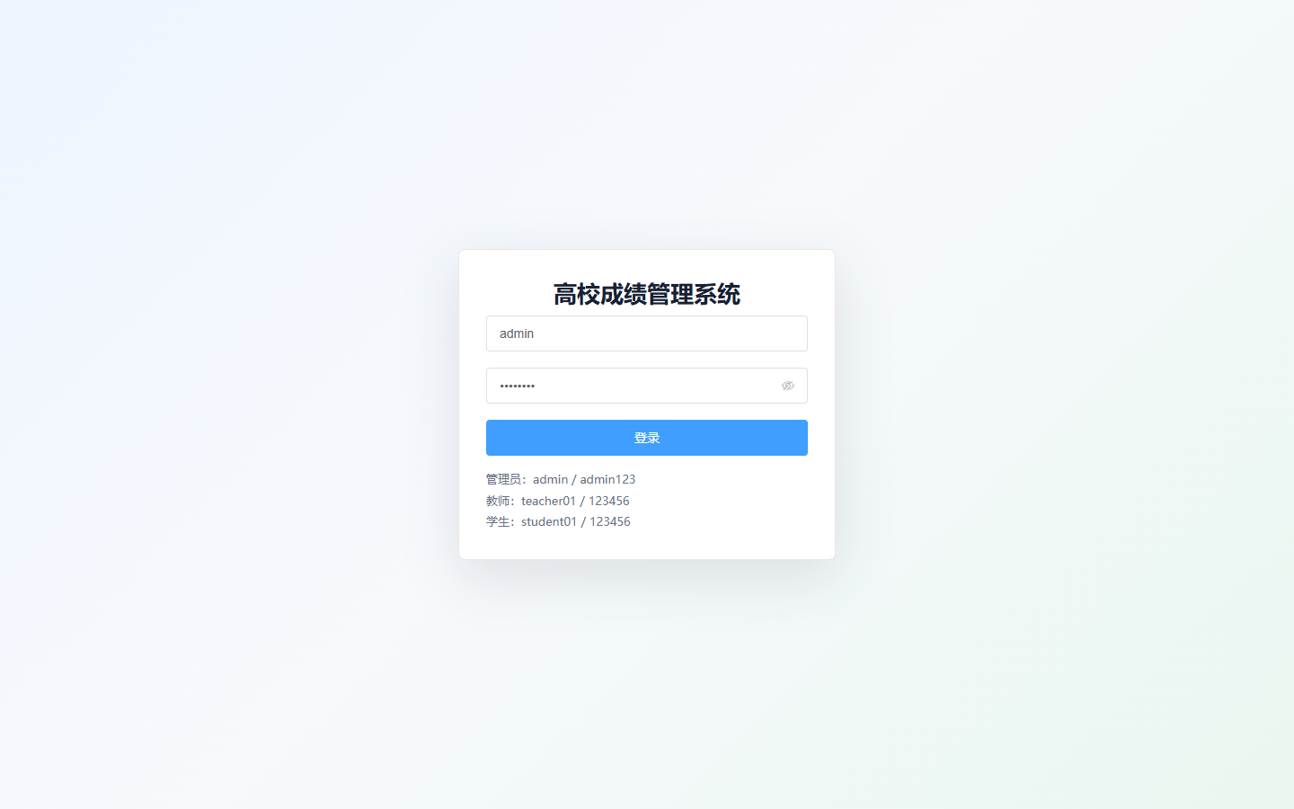

图 11-2 管理员控制台
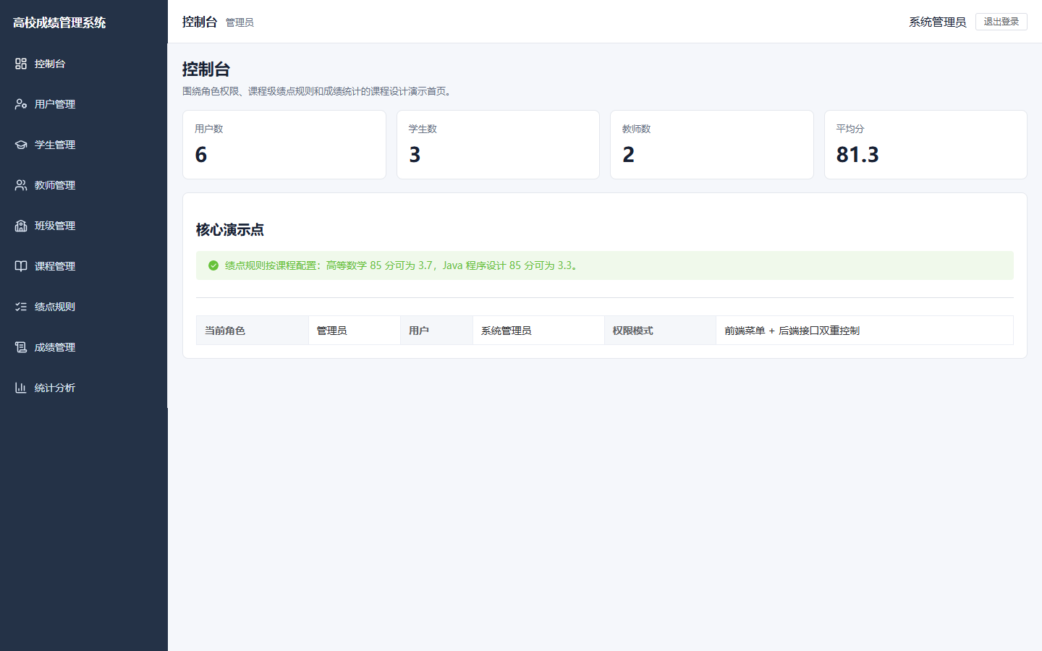

图 11-3 成绩与规则管理界面参考
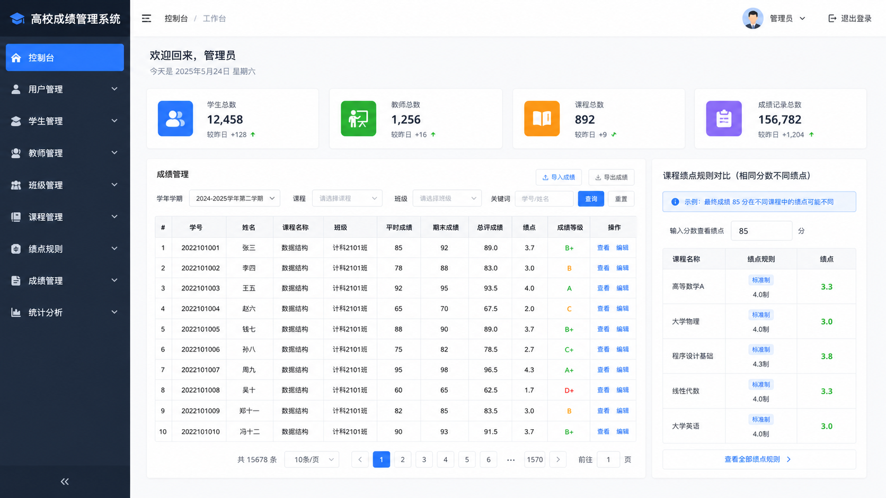

十二、总结与展望
本项目完成了高校成绩管理系统课程设计要求的核心内容，包括可运行后端、可运行前端、MySQL 建表与种子数据、JWT 登录认证、三类角色权限控制、课程级成绩计算规则、成绩录入查询、基础统计分析和中文课程设计报告。系统功能范围保持在课程设计演示版内，没有加入移动端、选课审批、复杂日志、Excel 导入导出等与核心目标无关的大型功能。
通过本项目，我对 Java 程序设计中的类与对象、接口、集合、异常处理、注解、单元测试和分层架构有了更完整的理解。尤其是在成绩规则模块中，业务规则不能只停留在前端界面提示，而必须在后端服务层进行严格校验；教师课程归属、学生数据隔离、规则覆盖校验和成绩自动计算都应由后端保证。
本课程设计由周成林、逯雨喆共同完成。小组在开发过程中完成了需求分析、系统方案论证、数据库设计、后端接口开发、前端页面联调、课程级成绩规则实现、系统测试和报告整理等工作。通过本次课程设计，小组成员对 Java Web 项目的完整开发流程、角色权限控制、数据库建模和课程成绩业务规则有了更系统的理解。
参考文献
[1] Oracle. Java SE Documentation. Oracle Corporation.
[2] Craig Walls. Spring in Action, Sixth Edition. Manning Publications, 2022.
[3] MyBatis Team. MyBatis 3 User Guide.
[4] MySQL 8.0 Reference Manual. Oracle Corporation.
[5] Vue.js Team. Vue 3 Documentation.
[6] Element Plus Team. Element Plus Component Documentation.

附录：主要接口清单
接口 | 方法 | 角色 | 功能说明
/api/auth/login | POST | 所有用户 | 登录并获取 JWT
/api/auth/me | GET | 已登录用户 | 获取当前用户信息
/api/users | GET/POST/PUT/DELETE | 管理员 | 用户管理
/api/students | GET/POST/PUT/DELETE | 管理员/学生 | 管理员维护学生，学生查看本人信息
/api/teachers | GET/POST/PUT/DELETE | 管理员/教师 | 管理员维护教师，教师查看本人信息
/api/classes | GET/POST/PUT/DELETE | 管理员 | 班级管理
/api/courses | GET/POST/PUT/DELETE | 管理员/教师 | 管理员管理课程，教师查看本人课程
/api/courses/{courseId}/grade-rules | GET/POST | 管理员/教师 | 查询和保存课程成绩规则
/api/grades | GET/POST/PUT/DELETE | 管理员/教师/学生 | 按角色过滤成绩数据，保存成绩时自动计算总评和绩点
/api/statistics/overview | GET | 管理员 | 系统概览统计
/api/statistics/courses/{courseId} | GET | 管理员/教师 | 课程成绩统计
/api/statistics/student-summary | GET | 学生 | 学生个人成绩汇总

